山东天安阀门有限公司350吨铜制品加工项目
竣工环境保护验收现场检查及验收工作组验收意见
2018年7月21日，山东天安阀门有限公司组织召开公司350吨铜制品加工项目竣工环境保护验收现场检查及验收会。验收工作组由工程建设单位（山东天安阀门有限公司）、监测单位（山东聊和环保科技有限公司）并特邀3名技术专家（名单附后）组成。
验收组现场查阅并核实了本项目运营期环保工作落实情况，根据项目竣工环境保护验收监测报告并对照《建设项目环境保护管理条例》、《建设项目竣工环境保护验收暂行办法》，严格依照国家有关法律法规、建设项目竣工环境保护验收技术规范、本项目环境影响评价报告表和审批部门审批决定等要求对本项目进行验收，经认真研究讨论形成环保验收意见，提出意见如下：
一、工程建设基本情况
（一）建设地点、规模、主要建设内容
项目建设地点位于阳谷祥光经济开发区华信路西段。主要为350吨铜制品加工项目，总投资300万元，占地面积19117.2m²，购置车床、冲床、钻床、研磨机、焊机等加工设备。
（二）环保审批情况
2017年7月山东天安阀门有限公司委托聊城市环境科学工程设计院有限公司编制了《山东天安阀门有限公司年加工350吨铜制品建设项目环境影响报告表》，2017年11月10日阳谷县环境保护局以阳环报告表[2017]241号对其进行了审批。2018年5月份公司委托山东聊和环保科技有限公司进行该项目的环保验收监测工作，接受委托后山东聊和环保科技有限公司组织有关技术人员进行现场踏勘，依据监测技术规范制定了环保验收监测方案，并于2018年7月6日-7日对厂区有关污染源进行了监测，根据验收监测结果和现场检查情况编制了本项目验收监测报告。
（三）投资情况
项目实际总投资300万元，其中环保投资22万元。占总投资7.3％。
（四）验收范围
本次验收的范围为350吨铜制品加工项目及其配套环保设施。
二、工程变更情况
经现场验收核查，本项目较环评及环评批复基本没有变化，未发生重大变动。
- 环境保护设施落实情况
（一）废水污染源及其治理措施
本项目生产过程中产生的废水主要为生产废水及生活废水，生产废水主要为项目软化水生产工艺生产过程中产生的脱盐浓水，超声波清洗废水，铜件经清洁、光亮、退膜工艺后经三级水清洗产生的清洗废水。产生的废水全部进入厂区污水处理站，经污水处理站处理后排入管网。
（二）废气污染源及其治理措施
本项目产生的废气主要为熔铜工序产生的的废气、抛丸工序产生废气，铜件焊接过程中产生的焊尘和食堂油烟，其中熔铜工序每季度开炉熔铜一次，一次2天，每天24小时，废气由炉组自带的脉冲布袋除尘器进行处理，然后由15米高排气筒排放。抛丸工序产生的颗粒物由布袋除尘器收集后通过15米高排气筒有组织排放。焊接烟尘通过车间通风无组织排放，食堂油烟经油烟净化器处理后通过高于房顶1.5米烟囱排放。
（三）噪声
项目主要噪声源为机床、冲床、钻床、研磨机等设备产生的噪声，通过将产噪设备布置在车间内，使用隔声门窗，对固定产振设备设置减震机座等有效的降噪措施能达到较好的效果。
（四）固体废物
本项目固体废物主要包括办公生活垃圾、项目除尘器收集的抛丸工序和熔铜工序粉尘、熔铜过程产生的少量炉渣及项目生产工序产生的下脚料和废品、表面处理（清洁（除油）脱脂、光亮、退膜、钝化）产生的废液、组合机床产生的废机油、污水处理站污泥。
其中，抛丸除尘器收集的粉尘收集后外售废旧物资回收单位；熔铜过程产生的炉渣收集后经熔铜过程拉成铜棒后回用；表面处理（清洁（除油）、光亮、退膜、钝化）产生的废液属于危险废物，废物类别为HW17表面处理废物，废物代码为336-064-17，交由有资质的单位进行处置；组合机床产生的废机油属于危险废物，废物类别为HW08废矿物油与含矿物油废物，废物代码为900-248-08，交由有资质的单位进行处置；污水处理站污泥属于危险废物，废物类别为HW17表面处理废物，废物代码为336-064-17，交由有资质的单位进行处置。
四、验收监测结果
（一）环保设施运行检测结果
山东聊和环保科技有限公司出具的《山东天安阀门有限公司350吨铜制品加工项目竣工环境保护验收监测报告》监测结果表明：

1.废气
验收监测期间，有组织颗粒物小时浓度最高为17.4mg/m³，排放速率最高为0.014kg/h,满足《山东省区域性大气污染物综合排放标准》（DB37/2376-2013）中一般控制区标准和《大气污染物综合排放标准》（GB16297-1996）中相关标准要求。无组织颗粒物小时浓度最高为0.872mg/m³，满足《大气污染物综合排放标准》（GB16297-1996）表2中的无组织排放标准要求。有组织油烟最高排放浓度为0.93mg/m³，满足《山东省饮食业油烟排放标准》（DB37/597-2006）中相关标准要求。
2、噪声
验收监测期间，厂界四周监测点位昼间噪声在54.1dB(A)-57.9dB(A)之间，符合《工业企业厂界环境噪声排放标准》（GB12348－2008）中的3类及4类标准限值。
3．固体废物
本项目固体废物主要包括办公生活垃圾、项目除尘器收集的抛丸工序和熔铜工序粉尘、熔铜过程产生的少量炉渣及项目生产工序产生的下脚料和废品、表面处理（清洁（除油）脱脂、光亮、退膜、钝化）产生的废液、组合机床产生的废机油、污水处理站污泥。
其中，抛丸除尘器收集的粉尘收集后外售废旧物资回收单位；熔铜过程产生的炉渣收集后经熔铜过程拉成铜棒后回用；表面处理（清洁（除油）、光亮、退膜、钝化）产生的废液属于危险废物，废物类别为HW17表面处理废物，废物代码为336-064-17，交由有资质的单位进行处置；组合机床产生的废机油属于危险废物，废物类别为HW08废矿物油与含矿物油废物，废物代码为900-248-08，交由有资质的单位进行处置；污水处理站污泥属于危险废物，废物类别为HW17表面处理废物，废物代码为336-064-17，交由有资质的单位进行处置。
- 废水
项目所有废水经污水处理站处理后排入污水管网。验收监测期间，废水PH范围在7.75-7.86之间，COD最高排放浓度为17.2mg/L，铜最高排放浓度为0.0744mg/L，氨氮最高排放浓度为12.9mg/L，SS最高排放浓度为44mg/L，全盐量最高排放浓度为1955mg/L，石油类最高排放浓度为0.97mg/L，均满足《污水排入城镇下水道水质标准》（GB/T31962-2015)中表1中B等级标准。
（二）环境管理调查
山东天安阀门有限公司制定了《山东天安阀门有限公司环保管理制度》,并设立了相关机构。日常工作由工程部门归口管理，其主要职责是：行使公司环保工作的计划、组织、指挥、协调、检查和考核管理职能，日常一切工作须对公司负责。
五、专家意见：
在今后企业环保工作中，建议企业落实以下要求。
1、加强文本制作质量，审核关于废气检测数据、设备清单、实际投资金额及工艺流程内容，使文本内容真实可靠，进一步完善、核实验收检测报告。
2、冲床下方有漏油现象，设置托盘收集油污。
3、污水处理站出口设置6米平行段，规范排污口。
4、污水处理站标明污水处理流程和工艺。
5、规范危废暂存间，补充标识、制度、台账。

- 现场整改照片：
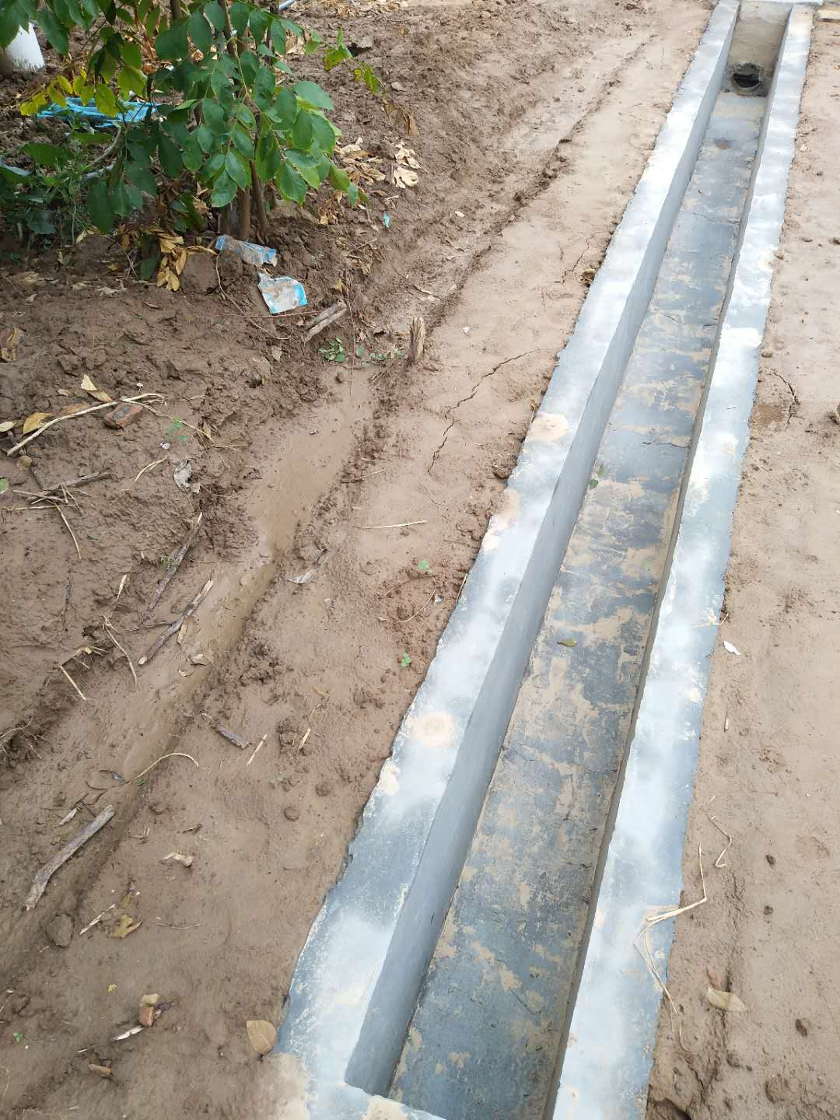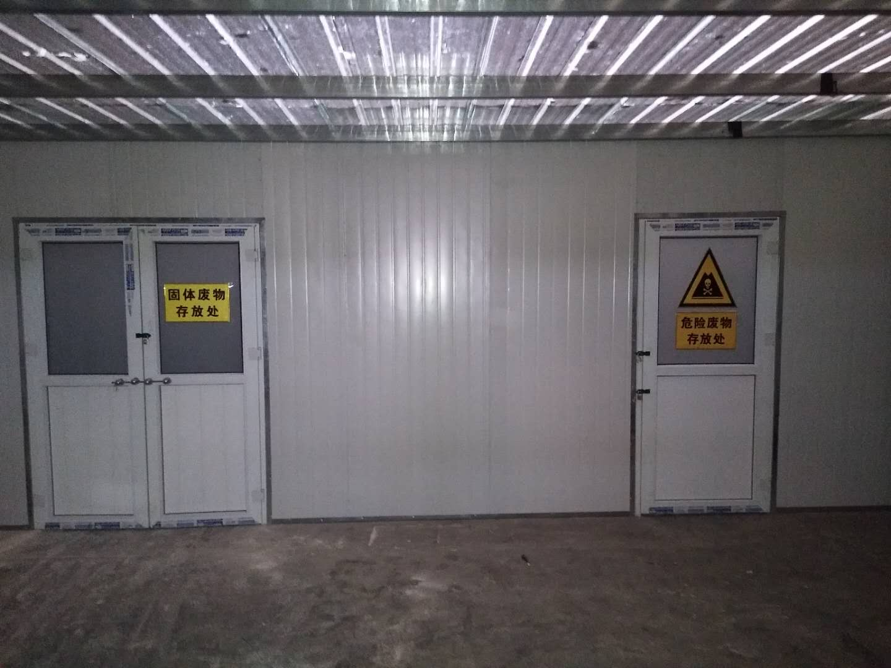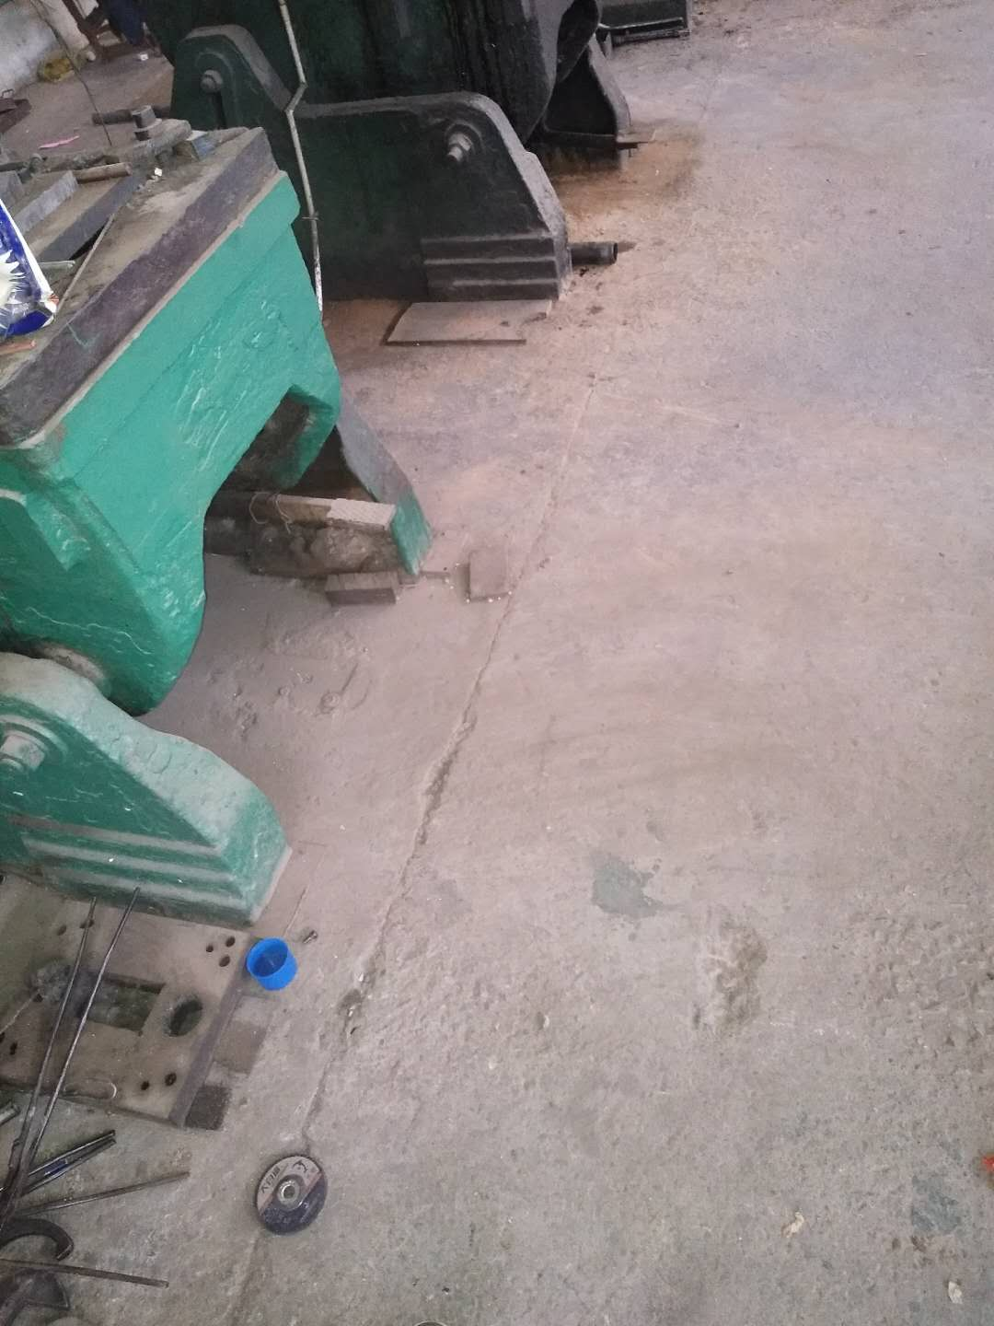

七、验收结论
验收组一致认为该项目实施过程中按照环评及其批复要求落实了相关环保措施，环保手续齐全，建立了相应的环保管理制度，项目建设过程无重大变更。按环境影响报告表及审批要求建设了环境保护设施。验收监测各项指标满足国家相关排放标准。
鉴于项目符合国家和地方相关产业标准及准入要求，用地符合当地规划，环保设施与生产配套，验收期间各项监测指标满足国家相关排放标准，该项目通过环保验收。
山东天安阀门有限公司验收组
2018年7月30日

